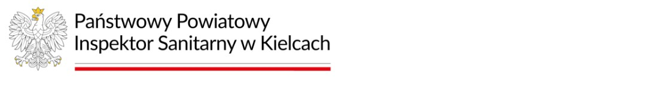
NHS.9020.24.31.2025
Kielce, 2025-10-24
Ocena jakości wody na pływalni za okres od 20.09.2024r. do 24.10.2025r.
w zakresie parametrów mikrobiologicznych oraz fizykochemicznych.
Państwowy Powiatowy Inspektor Sanitarny w Kielcach, działając na podstawie art. 4 ust. 1 pkt 1 ustawy z dnia 14.03.1985r. o Państwowej Inspekcji Sanitarnej (tekst jednolity Dz. U. z 2024r. poz.416), § 4 rozporządzenia Ministra Zdrowia z dnia 09.11.2015r. w sprawie wymagań, jakim powinna odpowiadać woda na pływalniach (tekst jednolity Dz. U. z 2022r. poz. 1230), w oparciu o analizę:
- parametrów jakości wody na pływalni,
- wyników badań wody na pływalni wykonanych przez zarządzającego pływalnią,
- zakresu i częstotliwości wykonywania badań wody przez zarządzającego pływalnią oraz
zastosowanych metodyk referencyjnych analiz,
- wyników badań wody na pływalni wykonywanych przez właściwego państwowego inspektora sanitarnego przed wydaniem oceny
stwierdza
że woda w Krytej Pływalni „Koral” w Morawicy ul. Szkolna 6, 26-026 Morawica
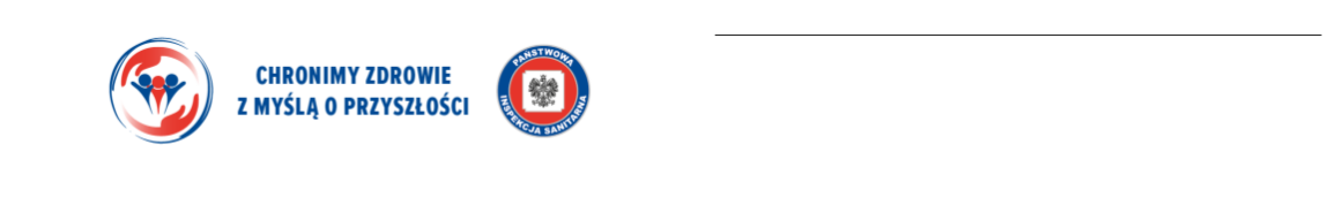
odpowiada wymaganiom rozporządzenia Ministra Zdrowia z dnia 09.11.2015r. w sprawie wymagań, jakim powinna odpowiadać woda na pływalniach (tekst jednolity Dz. U. z 2022r. poz. 1230)
Powiatowa Stacja Sanitarno-Epidemiologiczna w Kielcach
ul.
Skibińskiego
4, 25-819 Kielce
tel.: 41 345 46 22
e-mail: sekretariat.psse.kielce@sanepid.gov.pl
adres
e-Doręczeń:
AE:PL-56015-74187-BITDD-27
Kryta Pływalnia „Koral” w Morawicy ul. Szkolna 6, 26-026 Morawica posiada trzy niecki basenowe: sportową, rekreacyjną z urządzeniami wytwarzającymi aerozol wodno-powietrzny, brodzik, do których woda jest doprowadzana z systemu zbiorowego zaopatrzenia w wodę (wodociąg Brzeziny).
Ocena dokonana została na podstawie analiz próbek wody pobranych w ramach nadzoru prowadzonego przez zarządzającego pływalnią z częstotliwością zgodną z zał. Nr 3 ww. rozporządzenia Ministra Zdrowia (zgodnie z zaopiniowanym harmonogramem) oraz na podstawie wyników badań wody pobranej przez Państwowego Powiatowego Inspektora Sanitarnego w Kielcach.
W większości przypadków woda spełniała wymagania zawarte w zał. Nr 1 i Nr 2 do rozporządzenia Ministra Zdrowia z dnia 09.11.2015r. w sprawie wymagań, jakim powinna odpowiadać woda na pływalniach (tekst jednolity Dz. U. z 2022r. poz. 1230).
W przypadku pogorszenia jakości wody basenowej w zakresie ponadnormatywnej wartości bakterii legionella Sp., administrator podjął działania naprawcze, pobrane kolejne próbki wody do analizy laboratoryjnej wykazywały jej dobrą jakość.
W analizowanym okresie wystąpiło krótkotrwałe pogorszenie parametrów jakości wody ciepłej pochodzącej z natrysków przedmiotowego basenu - wyniki analiz próbek wody pobranych z natrysków basenu wykazały ponadnormatywne wartości bakterii legionella Sp.
W dniach 28.01.2025r., 17.03.2025r., 27.05.2025r. Państwowy Powiatowy Inspektor Sanitarny w Kielcach wystosował decyzje nakazujące zdjęcie głowic prysznicowych, które zobowiązały administratora do podjęcia działań naprawczych. Po ich realizacji, ponownie pobrane próbki wody wykazały, że zawartość kwestionowanego parametru tj. bakterii legionella Sp. spełnia wymagania ww. rozporządzenia.
Badania próbek wody przeprowadzono w posiadających akredytację laboratoriach: Wojewódzkiej Stacji Sanitarno-Epidemiologicznej w Kielcach ul. Jagiellońska 68, laboratorium Powiatowej Stacji SanitarnoEpidemiologicznej w Busku Zdroju ul. Stefana Batorego 2.
Zarządzający pływalnią zgodnie z prowadzonym przez tutejsza Inspekcję monitoringiem jakości wody w pływalniach dokumentował na bieżąco pracę urządzeń, rejestrował wyniki pomiaru jakości wody, a informacje w tym zakresie umieszczał w miejscu widocznym dla osób kąpiących się (tablica informacyjna).
Podpis
Grażyna Majewska
Państwowy Powiatowy Inspektor
Sanitarny w Kielcach 2025-10-24
Otrzymują (za poświadczeniem odbioru PURDE):
- Zakład Gospodarki Komunalnej i Rekreacji w Morawicy Sp. z o.o. ul. Kielecka 9, 26-026 MorawicaAE:PL-20612-89658-GUWFT-28
- aa.
Strona 2 z 2

